实验1 搜索引擎性能的评价

Report
计22滕爽 2012011270

同组： 董欣 计25 2012011361

一、查询样例的集合
样例集合满足以下要求：
1、数据来源：百度、搜狗和360三个搜索引擎
2、数据规模：10个关键词并对每个关键词获取了其前10位的搜索结果。
3、数据比例：导航类/信息类/事物类，比例2:5:3 冷门：普通：热门 = 2 : 4 : 4
4、数据具体关键词：清华大学、12306、Python2.7 下载、红高粱大结局、水煮肉做法、汪涵救场、减肥、房贷新政、失语症、lovable
具体情况如下表所示：
- 数据需求：数据选取反应了不同用户的需求，如python面向程序员，失语症为医学词汇等。

具体情况如下表所示：
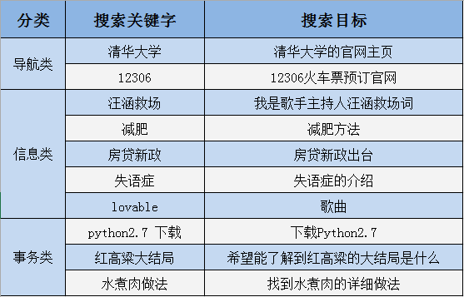

- Pooling集合的构建
根据构建的样例集合在常用的三个搜索引擎（百度、360搜、搜狗）对这部分查询词进行了查询。每个查询词保留了前十位的结果。将重复的搜索结果删除后得到的pooling表见附件pooling1.xlsx,pooling2.xlsx。

- 构建相关标注集合
针对已有的信息需求标注Pooling集合中的结果，标注为答案与非答案两类,其中答案表示为1，非答案表示为0。
经过URL的判重最终每个查询词得到的总返回结果、以及相关的结果的pooling集合规模如下表。

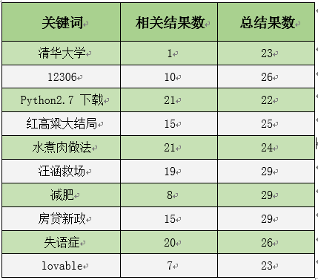

- 性能评价

- MAP：
MAP方法是Mean Average Precison，即平均准确率法的简称。其定义是求每个相关文档检索出后的准确率的平均值（即Average Precision）的算术平均值（Mean）。这里对准确率求了两次平均，因此称为Mean Average Precision。
2）P@10：
P@N本身是Precision@N的简称，指的是对特定的查询，考虑位置因素，检测前N条结果的准确率。在这个问题中，我们取N=10.
3）MRR：
MRR是平均排序倒数（Mean Reciprocal Rank）的简称，MRR方法主要用于寻址类检索（Navigational Search）或问答类检索（Question Answering），这些检索方法只需要一个相关文档，对召回率不敏感，而是更关注搜索引擎检索到的相关文档是否排在结果列表的前面。

相关结果如下表所示：
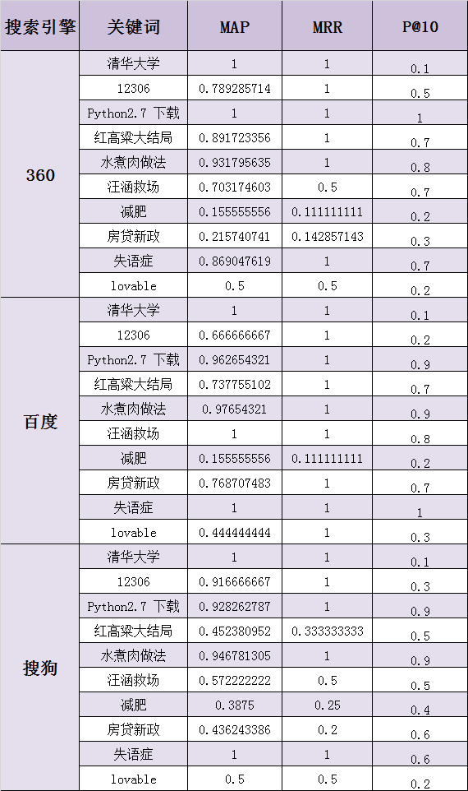
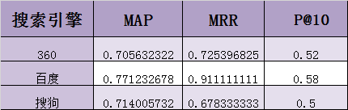

- 准确召回率曲线：
以召回率为横轴，准确率为纵轴的曲线。准确率和召回率是互相影响的，理想情况下肯定是做到两者都高，但是一般情况下准确率高、召回率就低，召回率低、准确率高。如果是做搜索，那就是保证召回的情况下提升准确率；如果做疾病监测、反垃圾，则是保准确率的条件下，提升召回。
所有的曲线见附件统计结果.xlsx。
- 分析与总结
从准确性上来看百度搜索引擎 > 搜狗搜索引擎 > 360搜索引擎。
从P@10评价标准来看，百度优于360与sougou，且360能力略优于搜狗。
从MRR标准来看，百度远远领先于搜狗与360，说明百度能在页面的开始满足用户的需求。搜狗比360拥有更好的排版。
这3个搜索引擎的性能有一定的差距，总体上，百度的性能最佳，这符合客观用户选择的结果。其次是搜狗。360 搜索引擎的性能相对较差。
还有各项数据相关度较低的原因可能是植入数据太多，且各个搜索引擎的广告一致程度不相同。
关于中英文搜索,由lovable的结果可以看出，大部分都是翻译词典，而非歌曲的检索。说明各个搜索引擎在英文搜索方面有很大的不足，有长足的发展空间。

